Ez a technológia lesz az elektromos autózás Szent Grálja?
A szilárdtest-akkumulátorok energiasűrűsége és élettartama jóval nagyobb, mint a lítium-ion akkumulátoroké, emellett sokkal gyorsabban tölthetők és biztonságosabbak is azoknál. A legfrissebb iparági hírek alapján nagy esély van rá, hogy a Toyota lesz az első gyártó, amelyik ilyen akkuval szerelt elektromos autóval lép piacra, akár már 2022-ben. De tulajdonképpen miből is áll ez a technológia, és miért övezi ennyire nagy lelkesedés? Cikkünkben erre keressük a választ.

A tisztán elektromos autók és a plug-in hibridek összesített eladásai dinamikus mértékben nőnek, Európában tavaly például közel 1,4 millió hálózatról tölthető új autó talált gazdára, ami 137 százalékos bővülést jelent 2019-hez képest (eközben a teljes autópiac 20 százalékkal csökkent a koronavírus-járvány hatására). Ennek köszönhetően az ilyen járművek piaci részesedése 3,3 százalékról 10,2 százalékra emelkedett kontinensünkön.
Ahhoz azonban, hogy az elektromos autók darabszámban akár csak megközelítsék vagy le is hagyják a hagyományos motorizáltságú autókat, nem elég az állami szubvenciók rendszere, valamint a lítium-ion akkumulátorok fokozatos árcsökkenése (tíz év alatt 88 százalékkal lettek olcsóbbak), egy olyan technológiai áttörésre is szükség van, amely a töltési időt és a hatótávolságot tekintve összemérhetővé teszi a villanyautókat a belső égésű motorral szereltekkel. Ez az áttörés nagy valószínűséggel a szilárdtest-akkumulátorok sorozatgyártásba küldése lesz, amelyen a Toyota napjainkban is gőzerővel dolgozik.

Ötven éve kutatják a technológia Szent Grálját
Bár a szilárdtest-akkumulátorok egy ideje már léteznek, jelenleg csak olyan kisméretű elektronikus eszközökhöz használják őket, mint az RFID-címkék vagy a pacemakerek, és jelenlegi állapotukban nem újratölthetők. Világszerte körülbelül tízezer kutató dolgozik azon, hogy nagyobb eszközöket is táplálhassanak, és tölthetők legyenek. Kevésbé ismert tény, de már több mint ötven éve zajlik a technológia fejlesztése, és minden jel szerint már közel az áttörés, de minden cég más időpontot mond a piacra kerülésre.

Mik azok a szilárdtest-akkumulátorok, és hogyan működnek?

Nem egyszerű elmagyarázni, mi azért megpróbáljuk. A szilárdtest-akkumulátorok a manapság elterjedt lítium-ion akkumulátorokhoz hasonlóan pozitív és negatív pólusokat, azaz elektródákat (katódokat és anódokat) tartalmaznak, amelyek között töltött részecskék (ionok) vezetésére képes anyag, az elektrolit tart kapcsolatot. A lítium-ionok (Li+) áramlása kémiai, úgynevezett redoxireakciót vált ki az akkumulátorcella alkotóelemei között, ami felszabadítja a megkötött elektromos energiát.
Amikor egy akkumulátorból energiát veszünk ki, a pozitív töltésű (lítium) ionok átvándorolnak az anódról a katódra. Ez az utóbbiban pozitív töltéshez vezet, ami vonzza az elektronokat az anódból. De mivel az elektronok nem tudnak átjutni a két elektródát fizikailag elválasztó, zárlat ellen védő szeparáló anyagon, egy külső áramkörön kell áthaladniuk, ami elektromos áramot generál. Ha erre a körre rákapcsolunk egy villanymotort, akkor az áram meghajtja azt. Töltés során az ellenkezője történik: a katódról az anódra vándorolnak át a lítium-ionok, amelyek megkötik az érkező elektronokat, vagyis az áramot. Akkor van teljesen feltöltve egy akkumulátor, ha már nem áramlik át több ion az anódra.

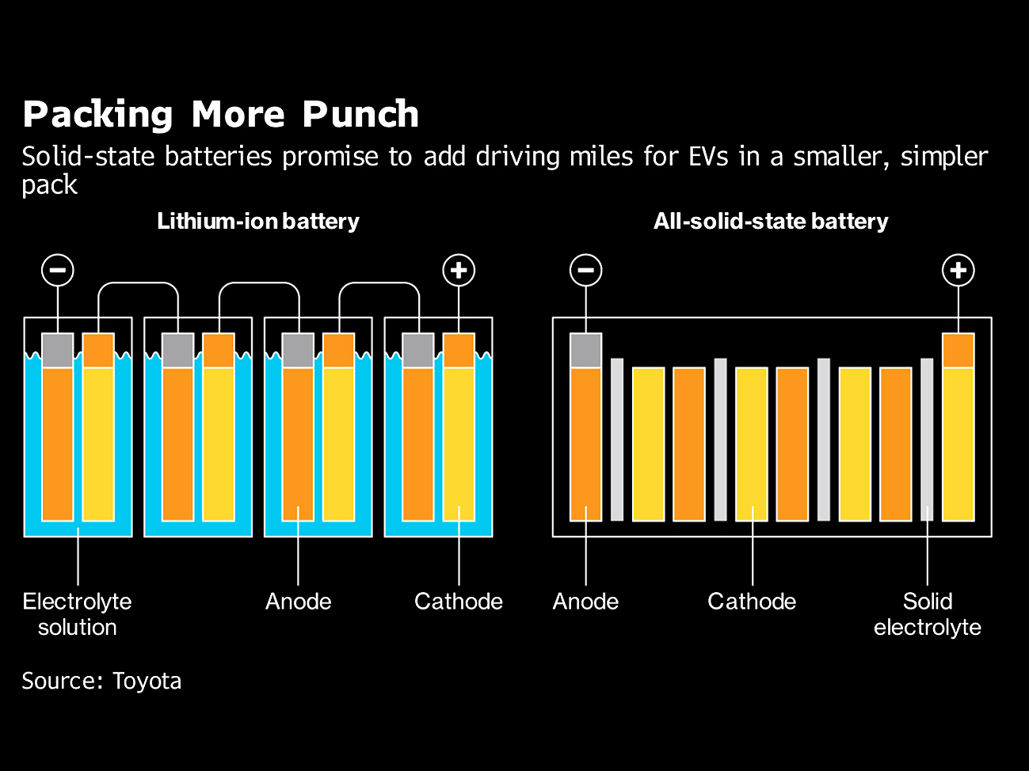
A fő különbség a lítium-ion és a szilárdtest-akkumulátorok között az, hogy az előbbiek folyékony vagy gél halmazállapotú elektrolitot, utóbbiak viszont szilárd halmazállapotút (innen a név) használnak.
Egy hagyományos lítium-ion akkumulátorban csak egy ionáteresztő fólia választja el a pozitív és a negatív pólust, és az egész egységet folyékony elektrolittal itatják át. Ezzel ellentétben egy szilárdtest-akkumulátorban a szilárd halmazállapotú elektrolitot (ami lehet kerámia, üveg, szulfit vagy szilárd polimer) magához a katód anyagához keverik, aztán ezt az egységet egy kerámiaréteggel (szeparátor) fedik le, amelyen keresztül az ionok képesek vándorolni.
Fontos megjegyezni, hogy sokkal előnyösebb anód-alapanyag a lítium, mint a hagyományos akkumulátorokban használt grafit (vagy szén és szilícium keveréke), mert magasabb az energiasűrűsége, gyorsabb töltést tesz lehetővé, és magasabb feszültséget képes biztosítani.

Mi teszi a szilárdtest-akkumulátorokat kedveltté?
Természetesen a hatékonyságuk. A szilárdtest-akkumulátorok az azonos méretű lítium-ion akkumulátorok energiasűrűségének legalább a duplájával rendelkeznek, de egyes becslések szerint a különbség lehet akár nyolcszoros is. Ez azt jelenti, hogy az azonos méretű akkumulátorok teljesítménye ugrásszerűen megnőhet, vagy pedig azt, hogy azonos energiamennyiséget jóval kisebb és könnyebb akkumulátorból lehet majd kinyerni.
Akár ezer kilométer fölötti hatótávolságú elektromos luxusautók vagy kompakt és könnyű városi villanyautók jelenhetnek meg, amelyek ráadásul sokkal gyorsabban is töltődnek (a Toyota a legfrissebb kutatási eredményeik alapján tíz percet ígér 0-100 százalékra), mint a mai elektromos modellek. Persze ennek a sebességnek a kihasználásához szükség lesz majd a megfelelő töltő-infrastruktúrára is: nemcsak a töltőoszlopok számát kell növelni, hanem a teljesítményét is, a jelenlegi 350 kW-os maximális töltési teljesítmény – amihez már most is vízhűtésű kábelek kellenek – közel sem lesz elég.

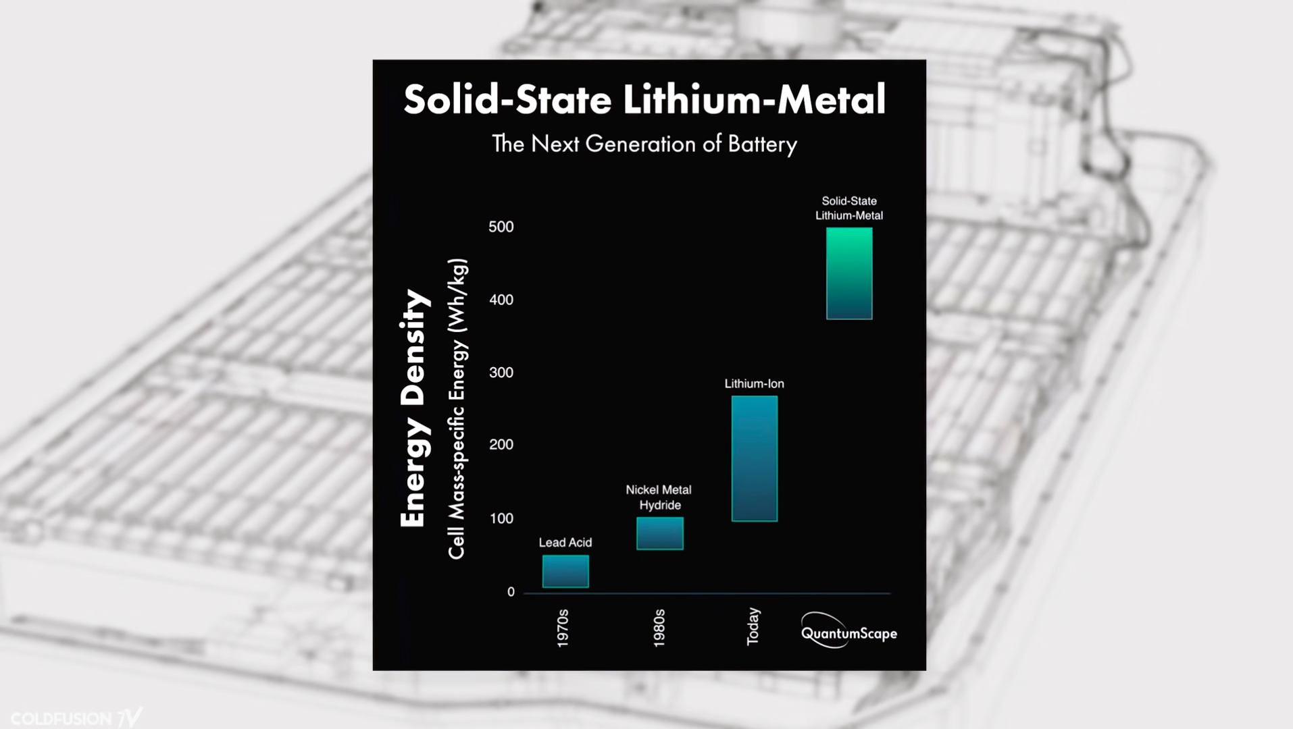
Míg átlagosan egy lítium-ion akkumulátor kilogrammonként 100-300 Wh áramot képes tárolni, addig ez a szilárdtest-akkumulátornál 350-1000 Wh/kg. A különbség egy jelentős része annak is köszönhető, hogy az utóbbiaknak a feszültsége is jóval nagyobb: 3,3-4 volt helyett akár 5 volt is lehet.

Kevesebb hőtermelés, kisebb súly
A technológia egyik legnagyobb előnye, hogy a szilárdtest-akkumulátorokban 70-80 százalékkal kevesebb hő keletkezik, így nincs szükség aktív hűtésre, mint a lítium-ion akkumulátoroknál, ami kisebb tömeget és térfogatot jelent. Egy mai lítium-ion akkumulátorban 1 kWh áram tárolásához a balesetek esetén védelmet biztosító kerettel, és a komplett hőmenedzsmenttel együtt 6-7 kilogramm akkumulátortömegre van szükség.
Vagyis egy 100 kWh-s lítium-ion akku tömege 600-700 kilogramm körül alakul, ami borzasztóan hely- és súlypazarló megoldás. Egy ugyanilyen kapacitású szilárdtest-akku mindössze 250 kiló. Ez pedig azt jelenti, hogy a kisebb tömegnek köszönhetően azonos teljesítmény mellett csökken az autó energiafogyasztása, kisebb fékekre van szükség, a kompakt méret pedig jobb helykínálatot eredményez, azaz ugyanaz a kocsi kényelmesebb, jobban vezethető és gazdaságosabban üzemeltethető lesz.

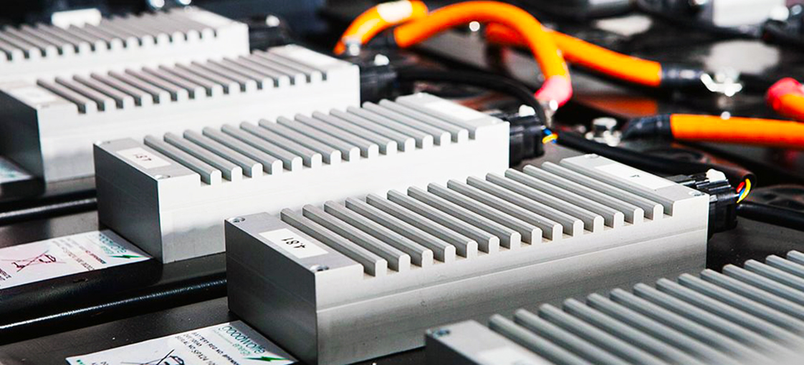
További nagy előnye a szilárdtest-akkumulátoroknak a biztonság. A lítium-ion akkumulátorok a bennük lezajló, hőleadással járó (exoterm) kémiai reakciók miatt forrósodnak, tágulnak, és extrém esetekben szivároghat belőlük a gyúlékony és veszélyes folyékony elektrolit, ami akár robbanáshoz is vezethet.
Ha pedig – például egy karambol következtében – tűz keletkezik, azt szinte lehetetlen eloltani hagyományos eszközökkel. A szilárdtest-akkumulátorokból nincs ami kifolyjon, és a melegedés sem jellemző rá, ezért az ütközésekre is sokkal kevésbé érzékeny, emiatt kevésbé is kell védeni, amivel további súlymegtakarítás érhető el.

Akár évtizedekig kitartó kapacitás
A végső érv a szilárd elektrolitos akkumulátorok mellett, hogy sokkal több lemerülési és töltési ciklust képesek jelentős kapacitásvesztés nélkül elviselni, mint a lítium-ion akkumulátorok, mivel az elektródák nem korrodálódnak a folyékony elektrolitban lévő vegyi anyagok hatására, és nem képződnek szilárd rétegek az elektrolitban. Akár hétszer több alkalommal is újratölthetők az ilyen akkuk, ami akár tíz év feletti élettartamot jelenthet számukra, szemben azzal a pár – jellemzően hat-hét – évvel, ameddig a lítium-ion akkumulátor kibírja jelentős kapacitásveszteség nélkül. Sőt, a Toyota fejlesztési programjában olyan szilárdtest-akku is szerepel, amely harminc év használat után is megőrzi eredeti kapacitásának 90 százalékát.

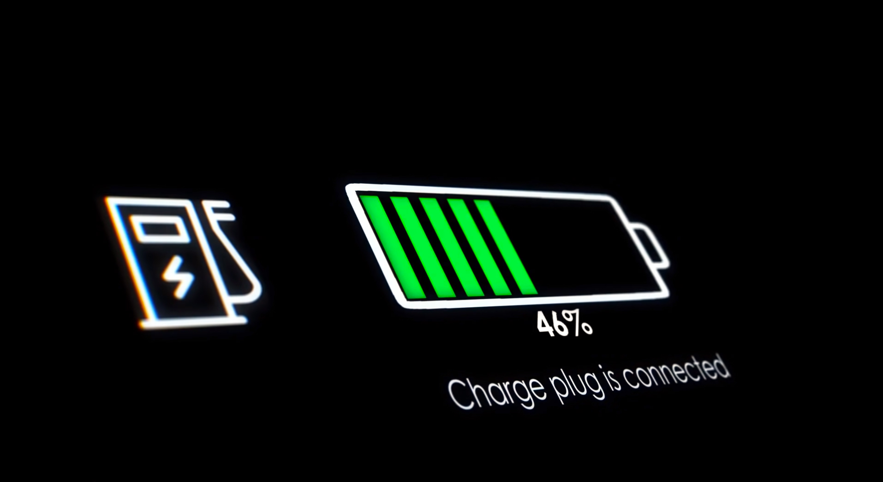
Flexibilis tömörség és magas gyártási költségek
A szilárdtest-akkumulátor lítium anódjával az a probléma, hogy gyorstöltés közben hosszúkás kitüremkedések, úgynevezett dendritek képződnek benne, amelyek a katód felé terjednek, és amikor végül elérik, rövidzárlatot okoz(hat)nak. Csak egy jó kerámia-szeparátor képes blokkolni a dendriteket, és megvédeni az akkumulátort, de ezek törékenyek, ami megnehezíti a gyártást. Állítólag már több cég, az elsők között a Toyota is megtalálta erre a megnyugtató műszaki megoldást.
Szintén nehézséget okoz a mérnököknek, hogy a katódhoz kevert szilárd elektrolitnak egyszerre kell tömörnek és flexibilisnek lennie. Előbbi azért fontos, hogy a részecskék közötti távolság minimális legyen, az utóbbi pedig azért, hogy a töltési ciklus során jelentkező táguláshoz és összehúzódáshoz legyen helye az anódnak.

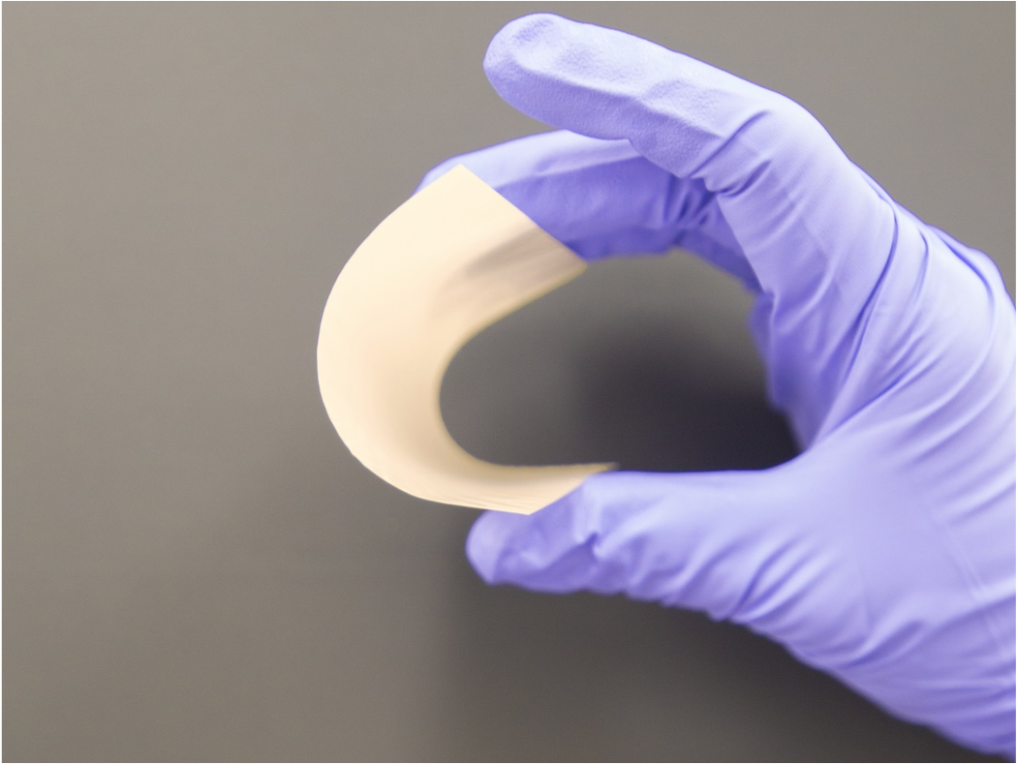
A szilárdtest-akkumulátorok még túl drágák a sorozatgyártáshoz, például az összeállításukhoz különösen száraz levegőjű üzemre van szükség. Emellett a szakembereknek, mérnököknek azon is dolgozniuk kell, hogy a szilárd elektrolitnak megtalálják a megfelelő összetételét. Megfelelő ionvezető képesség nélkül az akkumulátor ugyanis nem tud elegendő energiával ellátni egy autóban működő, nagyteljesítményű villanymotort.
Más vélemények szerint a szilárdtest-technológia csupán azért nem tekinthető az akkumulátorok Szent Gráljának, mert ugyanúgy lítiumot alkalmaz, mint a lítium-ion akkumulátorok, márpedig a Föld lítium-készletei végesek.

Kooperáció minden szinten
A kihívások ellenére a szilárdtest-akkumulátorok vonzereje egyértelműen erős, amit az is jelez, hogy a Toyota, a Honda, a Nissan és a Panasonic 2018-ban létrehozták a Libtec konzorciumot az újfajta akkumulátorok kifejlesztésére, amelyet a Japán állam is támogatott 14 millió dollárral (körülbelül 4 milliárd forint).
2020-ban pedig a Toyota és a Panasonic megalapította a Prime Planet Energy & Solutions Inc. vegyesvállalatot is, amelynek profilja a szilárdtest akkumulátorok fejlesztése és gyártása, nemcsak a Toyota, hanem akár más ügyfelek számára is.
Tavaly decemberig úgy tudtuk, hogy csak 2025 táján jelenhetnek meg a Toyota első szilárdtest-akkumulátorai – a vállalat 2012 óta foglalkozik a fejlesztésével, több mint ezer vonatkozó szabadalmat jegyeztetett be, és ezzel a technológia első számú globális szakértőjének számít, bár a piac többi szereplője sem jár távol a gyakorlati megvalósítástól.
A japán Nikkei Asia gazdasági lap azonban tavaly év végén arról adott hírt, hogy a Toyotának sikerült felgyorsítania a fejlesztést, és már idén bemutathatja első prototípusát, amely ezt a forradalmi technológiát alkalmazza.
Április közepén, a Sanghaji Autószalonon aztán a japán autógyártó le is leplezte első sorozatgyártású, tisztán elektromos modelljének, a bZ4X-nek a prototípusát. Bár a sajtóanyag nem tért ki rá, nagy valószínűséggel az eTNGA platformra épülő SUV-ban már szilárdtest-akkumulátor található. A markáns megjelenésű szabadidő-autót működés közben az idénre halasztott Tokiói Olimpián lehet majd látni, de az értékesítését csak 2022 második felében fogja elkezdeni a Toyota – a világ minden fontos piacán. A bZ4X-et 2025-ig további 14 tisztán elektromos modell fogja követni, ezek egy része azonban nem Toyota márkanévvel érkezik majd.

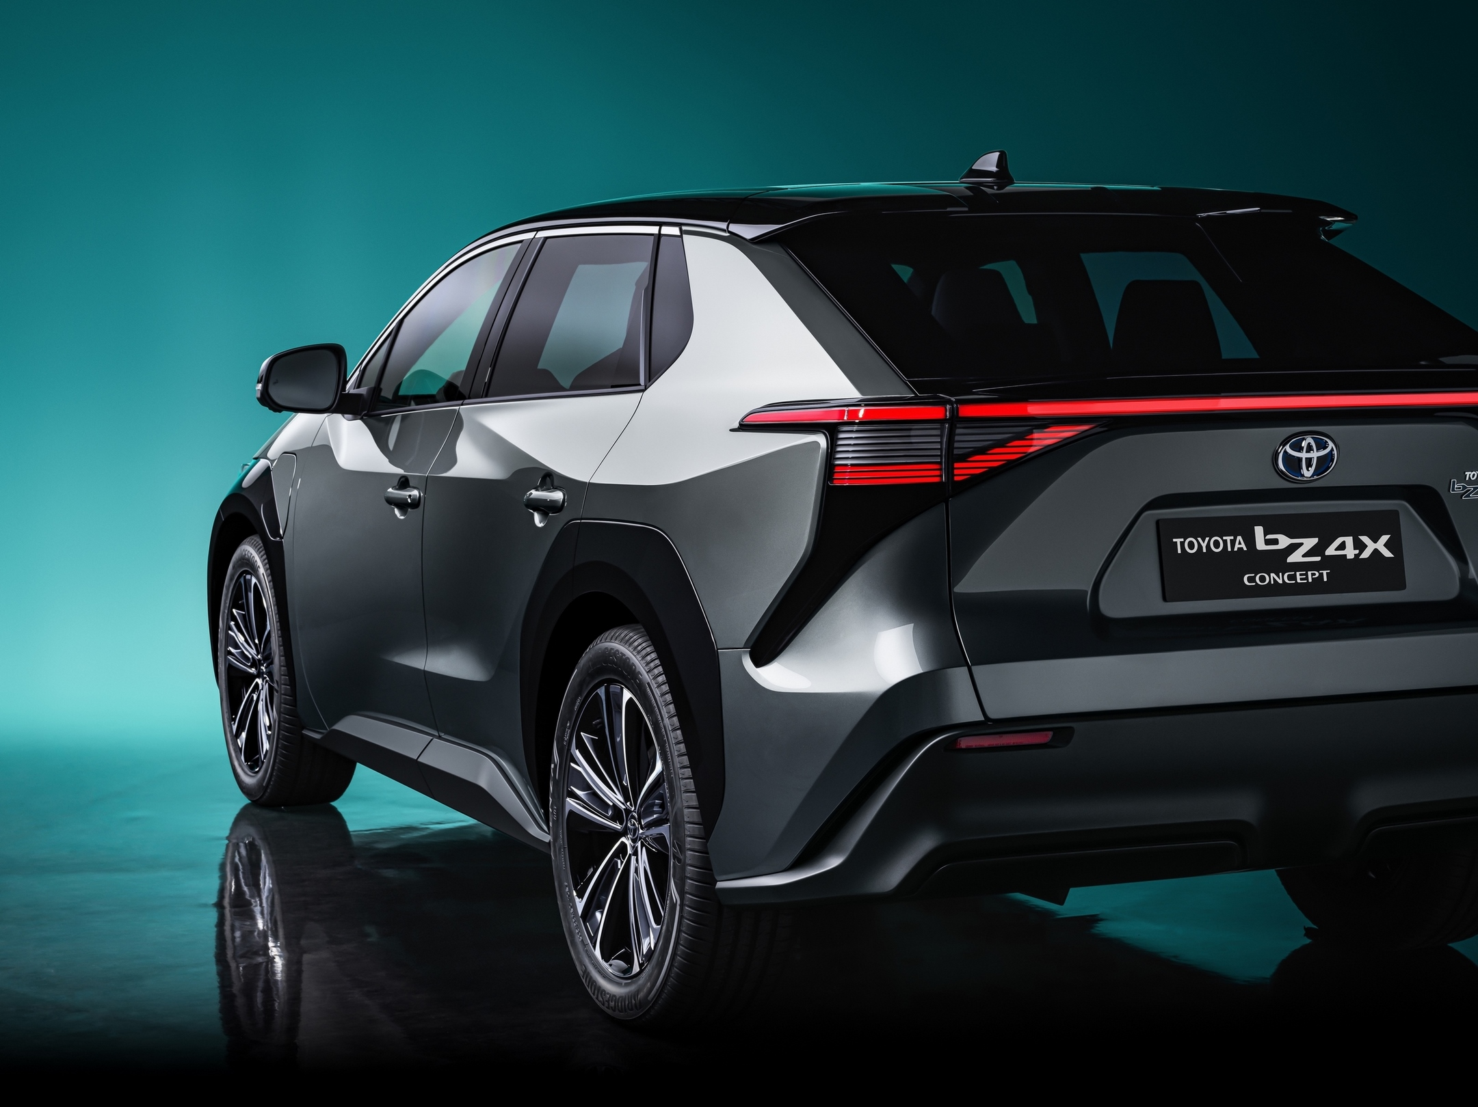
Forradalmi változásokat hoz majd a technológia megjelenése
Ha pár éven belül tényleg elkezdődik a szilárdtest-akkumulátorok sorozatgyártása, az nagyobb robbanást okozhat a villanyautó-piacon, mint az eddigi állami autóvásárlási támogatások bármelyike, mert még azok is el fognak gondolkodni az elektromos átálláson, akik jellemzően nagy távokat tesznek meg az autójukkal. A nagy hatótávolságú villanyautók további előnye, hogy nem igényelnek sűrű töltő-infrastruktúrát – igaz, a töltőpontok teljesítményét (vagyis a töltési sebességet) mindenképpen fejleszteni kell, ha ki akarjuk használni a szilárdtest-akkumulátorok villámtöltési képességeit.
Azt sem szabad figyelmen kívül hagyni, hogy a szilárdtest-akkumulátoros elektromos autók megjelenése hatalmas áresést fog okozni a régebbi technológiájú, lítium-ion akkumulátorral szerelt elektromos autók piacán, így a szerényebb jövedelmű rétegek számára is megnyílik majd a lehetőség, hogy a belső égésű motorral szerelt járművükből egy tisztább üzemű villanyautóba szálljanak át, újba és használtba egyaránt. Persze lesznek vesztesei is a technológiai ugrásnak: a pár éves, hagyományos akkumulátorral szerelt elektromos luxusautók tulajdonosai minden bizonnyal komoly értékvesztést kénytelenek elkönyvelni, mivel a járművük egyik pillanatról a másikra elavulttá válik majd.

Fotók: Toyota, QuantumScape

Kiadta a Smarter Média Kommunikációs Ügynökség (http://news.smartermedia.hu)
Forrás: https://news.smartermedia.hu/innovacio/ez-technologia-lesz-az-elektromos-autozas-szent-gralja

